Дикевич Егор Александрович ПИ-261

Лабораторная работа № 2

Встроенные системные утилиты для инвентаризации аппаратного обеспечения

Цель работы: Изучение концепции профилактического обслуживания ПК (в рамках методологии IT Essentials), получение практических навыков работы со встроенными инструментами операционных систем (Windows/macOS) для бесконтактной инвентаризации аппаратных компонентов, выявления конфликтов оборудования и составления цифрового паспорта вычислительной машины.
Оборудование: Ноутбук ASUS TUF Gaming F16 (процессор Intel 5 210H на 2.20 ГГц, ОС Windows 11 (архитектура x86_64)).

ТЕОРЕТИЧЕСКИЙ БЛОК

Шаг № 1. Изучение концепции профилактического обслуживания (IT Essentials)
Почему диагностику начинают с утилит ОС:
- Программная проверка исключает риск случайного повреждения хрупких внутренних деталей компьютера.
- Зависания и отключения периферии часто вызваны не поломкой «железа», а простыми конфликтами драйверов или ошибками ОС.
- Встроенные инструменты фиксируют точные коды ошибок и точное время сбоя.
- Сбор информации через утилиту сильно экономит время (занимает несколько минут) и не требует выключения компьютера или разбора корпуса.
Риски немедленного физического вмешательства:
- Разряд электростатики (ESD) может повредить или полностью вывести из строя микросхемы платы или оперативной памяти.
- Высока вероятность сломать пластиковые защелки, погнуть контакты сокета или поцарапать дорожки на материнской плате.
- Принудительное отключение питания может стереть временные логи, которые указывали на корень проблемы.
- Вскрытие корпуса нового компьютера или срыв пломб автоматически аннулирует гарантию производителя.
- Замена исправных деталей вслепую не решит проблему, если сбой был вызван вирусом или поврежденным системным файлом.

ЦИФРОВОЙ ПАСПОРТ

Шаг № 3. Программный анализ компонентов и составление цифрового паспорта

Версия и номер сборки ОС | 10.0.26300, 26300
Изготовитель и модель материнской платы | ASUSTeK COMPUTER INC.  FX607VJB
Точная модель ЦП и его базовая тактовая частота | Intel(R) Core(TM) 5 210H  2200 МГц
Общий объём ОЗУ | 15.6 ГБ
Версия и дата выпуска BIOS | American Megatrends International, LLC. FX607VJB.338, 27.08.2025

МОНИТОРИНГ ДРАЙВЕРОВ

Шаг № 4. Диагностика состояния драйверов и контроллеров
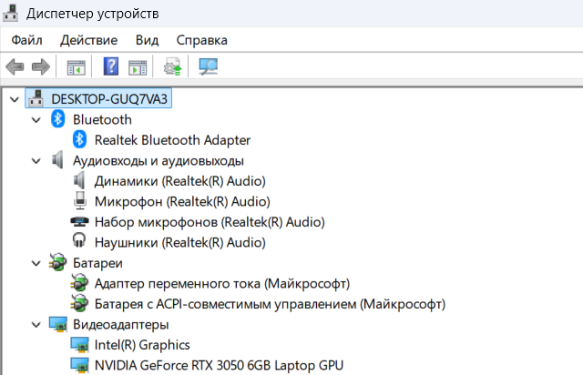
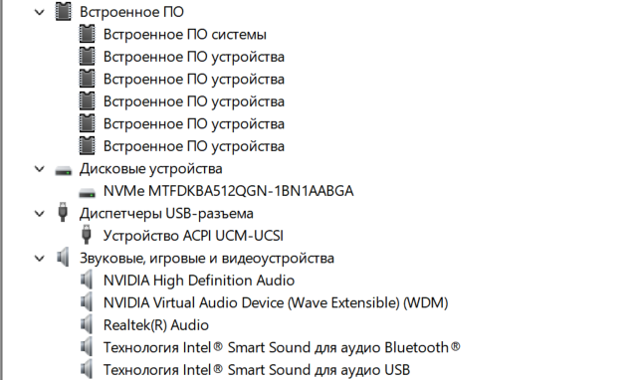
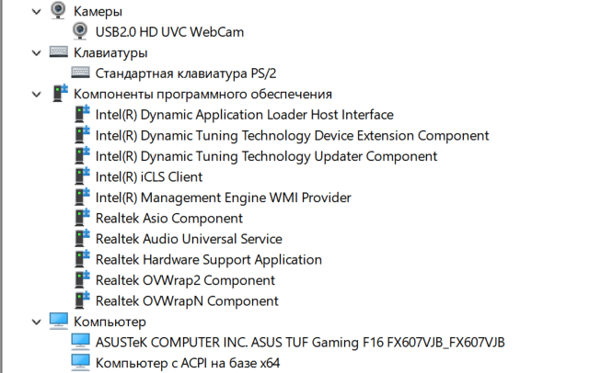
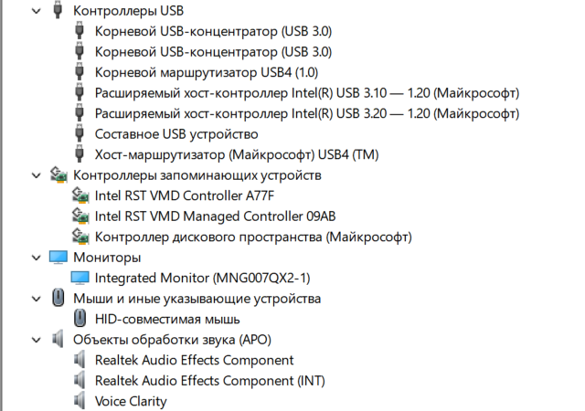
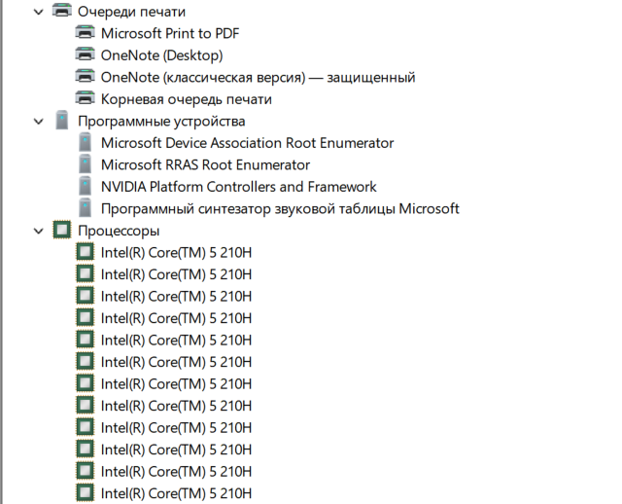
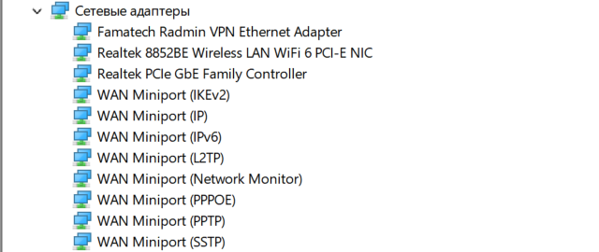
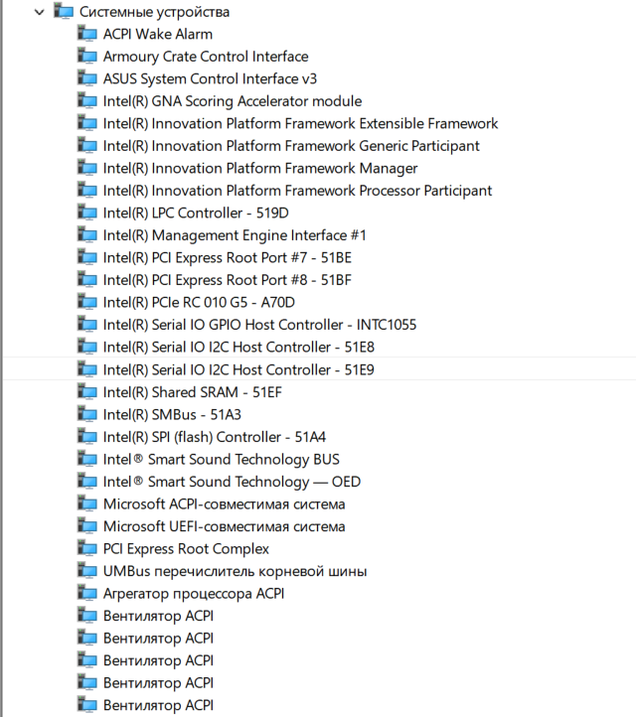
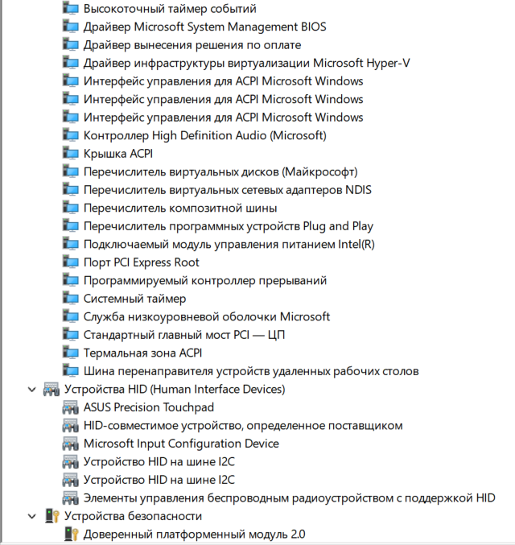

АНАЛИЗ ИДЕНТИФИКАТОРОВ

Шаг № 5. Изучение аппаратных идентификаторов (Hardware ID)
ИД оборудования Realtek 8852BE Wireless LAN WiFi 6 PCI-E NIC:
«PCI\VEN_10EC&DEV_B852&SUBSYS_E111105B&REV_00»

VEN и DEV — это:
- VEN — Vendor ID, уникальный четырехзначный шестнадцатеричный код, который закреплен за определенным производителем электронной платы. В данном случае VEN равен 10EC — плата изготовлена Realtek Semiconductor Co., Ltd.
- DEV — Device ID, уникальный идентификатор конкретной модели устройства, созданного этим производителем (например, определенной модели Wi-Fi адаптера или звукового чипа). В данном случае DEV равен B852 — это беспроводной чип Realtek 8852BE с поддержкой стандарта WiFi 6.

Как они применяются для ручного поиска драйверов:
Когда операционная система не может автоматически распознать устройство, оно отображается в системе как «Неизвестное устройство» с желтым значком. В этом случае поиск выполняют вручную
- Сервисный инженер открывает свойства неизвестного устройства и копирует строку ИД оборудования, находя в ней значения после тегов VEN_ и DEV_.
- Полученные комбинации цифр и букв вводятся в поисковые строки специализированных онлайн-баз (например, PCI Lookup или каталог центра обновления Windows).
- База данных мгновенно расшифровывает коды и выдает текстовое название (например: Realtek 8852BE Wireless LAN WiFi 6 PCI-E NIC).
- Зная точное название, инженер переходит на официальный сайт производителя и скачивает корректную версию драйвера, полностью исключая риск установить неподходящее ПО.

